Физкультурная и спортивно-массовая работа
за 2023-2024 учебный год

Работа по организации физического воспитания была направлена на формирование основ здорового образа жизни студентов, развитие физических качеств, укрепление здоровья и повышение работоспособности с учетом подготовки к будущей профессии, привитии навыков организации режима повседневной физической активности.
Физическое воспитание в нашем колледже осуществляется в системе специальных мероприятий, тесно связанных между собой: это учебные занятия, физкультурные мероприятия в режиме учебного дня, спортивно- массовые мероприятия, секционные занятия.
Работа по организации физического воспитания производится в соответствии с требованиями Федеральных государственных образовательных стандартов среднего профессионального образования, а также рабочей программы, календарно-тематическим и спортивно-массовым планом.
В решении данных задач принимают участие преподаватели физического воспитания, имеющие большой педагогический стаж работы: Кругликова Т.А. - имеет высшую категорию, Юткин С.А. - имеет высшую категорию, Янина М.В. - имеет высшую категорию.

Студенты колледжа распределены по состоянию здоровья на медицинские группы:

Учебный год | Основная группа | Подготовительная группа | Специальная группа | Освобождённые от практических занятий
2020-2021 | 961 | 20 | 58 | 36
2021-2022 | 1030 | 18 | 48 | 38
2022-2023 | 1010 | 17 | 64 | 28
2023-2024 | 1016 | 38 | 53 | 24

Занятия в основной, подготовительной и специальной группах проводились по стабильному расписанию. На занятиях широко используются активные методы обучения: круговая тренировка, повторный метод тренировки, соревновательный метод, игровой метод, самостоятельная работа студентов (проведение разминки, судейство).
За истекший период преподавателями написаны методические разработки по предмету. Это дает возможность повысить образовательный уровень занятий.
Ежегодно студенты колледжа принимают активное участие в спортивных мероприятиях российского, республиканского, городского уровня, среди профессионально образовательных учреждений Республики Мордовия, таких как:
Всероссийский день бега «Кросс Наций»;
Республиканский профсоюзный легкоатлетический кросс «За физическое и нравственное совершенствование нации.

Количество спортивных мероприятий разного уровня (ед.)

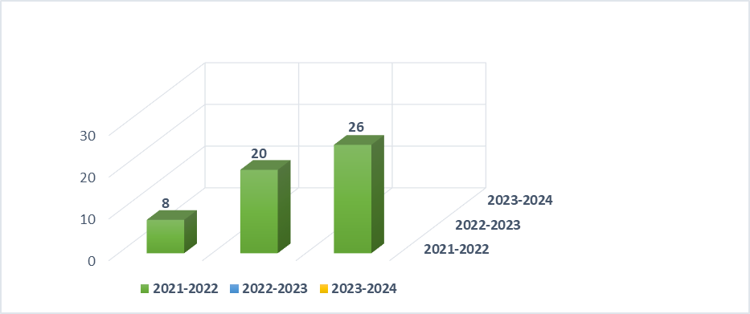

Ежегодно проводится «День здоровья», соревнования по силовому экстриму.
Наши студенты не однократно побеждали и занимали призовые места в этих мероприятиях.
С целью повышения спортивного мастерства в колледже организованы и функционируют 7 спортивных секций: баскетбол (девушки), баскетбол (юноши), волейбол (девушки), волейбол (юноши), мини-футбол, настольный теннис, шашкам, а также работает тренажерный зал.

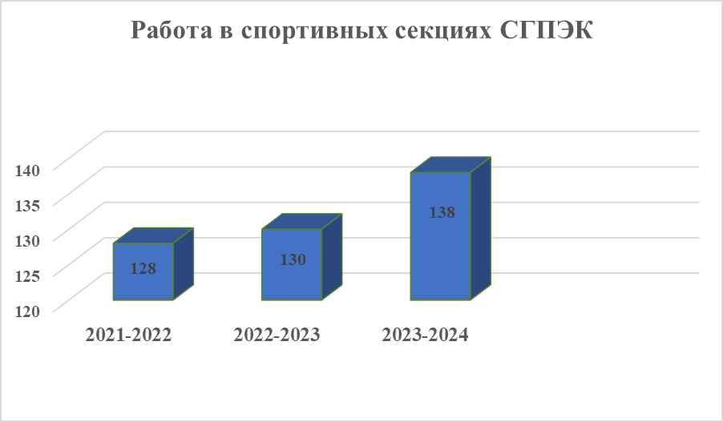
Участие в спортивных мероприятиях в 2023-2024 учебном году

№ п/п | Мероприятия | Занятое место. Дата и место проведения | Число  участников | Награды
1. | В рамках профориентационной и воспитательной работы прошел товарищеский матч по баскетболу с командой Гимназии № 20 имени Героя Советского Союза В. Б. Миронова | 23 сентября 2023г.  СГПЭК | 10 | Грамота  1 место
2. | В рамках профориентационной и воспитательной работы прошел товарищеский матч по баскетболу с командой МОУ СОШ № 33. | 28 сентября 2023г.  СГПЭК | 10 | Грамота  1 место
3. | «Кросс нации» и 50-ый пробег памяти олимпийского чемпиона Петра Болотникова. | 16 сентября 2023  «Мордовия Арена» | 10 | участие
4. | Легкоатлетический кросс среди обучающихся СПО РМ, в зачёт 11 Спартакиады «Юность России». | 4 октября 2023г.  ЭКОПАРК | 8 | 3 место  Кубок, грамота - 3, медаль - 2
5. | В рамках воспитательной работы прошел товарищеский матч по баскетболу с командой «Саранского автомеханического техникума». | 11 октября 2023г. СГПЭК | 10 | Грамота  1 место
6. | Республиканский профсоюзный легкоатлетический кросс «за физическое и нравственное совершенствование нации». | 14 октября 2023г. Лыжно-биатлонный центр Мордовии | 10 | участие
7. | Зональные соревнования по шашкам в зачет 11-ой Спартакиады «Юность России». | 7 ноября 2023г. |  | Грамота
8. | Зональные соревнования по настольному теннису в зачет 11-ой Спартакиады «Юность России». | 21 ноября 2023г. СГПЭК | 2 | Грамота 1 место
9. | Финальные соревнования по настольному теннису среди юношей в зачет 11-ой Спартакиады «Юность России». | 22 ноября 2023г.  СГПЭК | 2 | 1 место Кубок, грамота, медаль - 2
10. | В рамках воспитательной работы прошел товарищеский матч по баскетболу с командой «Саранского автомеханического техникума». | 29 ноября 2023г. СГПЭК  . | 10 | Грамота  1 место
11. | В рамках подготовки к соревнованиям по мини-футболу состоялся товарищеский матч с командой Саранского строительного техникума. | 5 декабря 2023г.  СГПЭК | 15 | Грамота 1 место
12. | Соревнования по мини-футболу среди обучающихся СПО в зачет 11-ой Спартакиады «Юность России». | 12-14 декабря 2023г.  СГПЭК | 10 | 1 место  Грамота  Кубок, медаль - 10
13. | Зональные соревнования по волейболу среди юношей СПО РМ, в зачет 11-ой Спартакиады «Юность России», посвящённых памяти Заслуженного работника физической культуры РМ Кириллова П.И. | 24 января 2024г.  ФОК Химмаш | 10 | 3 место  грамота
14. | Зональные соревнования по волейболу среди девушек СПО, в зачет 11-ой Спартакиады «Юность России». | 7 февраля 2024г.  СГПЭК | 10 | 1 место грамота
15. | «Лыжня России 2024» | 10 февраля 2024 г.  лыжно-биатлонный центр | 15 | участие
16. | Финальные соревнования по волейболу среди девушек СПО РМ, в зачет 11-ой Спартакиады «Юность России». | 14 февраля 2024г.  СГПЭК | 10 | 1место Кубок  Грамота  Медаль - 10
17. | Зональные соревнования по стритболу среди юношей обучающихся профессиональных образовательных учреждений Республики Мордовия, в зачет 11-ой Спартакиады «Юность России». | 4 марта 2024 г.  ФОК Химмаш | 4 | 2 место  Грамота
18. | Финальные соревнования по стритболу среди юношей СПО РМ, в зачет 11-ой Спартакиады «Юность России». | 5 марта 2024 г.  ФОК Химмаш | 4 | 1 место  Кубок  Грамота  Медаль - 4
19. | Суперфинал турнира ПФО по баскетболу 3х3 среди команд СПО. | 23,24 марта 2024г.  Нижний Новгород | 4 | 14 место
20. | Турнир по волейболу среди команд юношей ПОУ РМ, посвященный памяти выпускника автомеханического техникума Голубева С.Н. – участника военных действий в Чечне. | 28 марта 2024 г.  САМТ | 10 | 3 место медаль-10 кубок  диплом
21. | Турнир по мини-футболу среди обучающихся СПО, посвященный памяти выпускника СГПЭК В.Е. Цыганова, участника СВО. | 3 и 5 апреля 2024 г.  СГПЭК | 10 | 2 место  Кубок, грамота медаль - 10
22. | Зональные соревнования по баскетболу среди юношей СПО РМ, в зачет 11-ой Спартакиады «Юность России», на призы МРОООБФ «Российский детский фонд». | 8 апреля 2024 г.  ФОК Химмаш | 8 | 1 место Грамота
23. | Финальные соревнования по баскетболу среди юношей СПО РМ, в зачет 11-ой Спартакиады «Юность России», на призы МРОООБФ «Российский детский фонд». | 10 апреля 2024 г.  ФОК Химмаш | 8 | 1 место  Кубок, диплом, медаль - 8
24. | Финальные соревнования по лёгкой атлетике среди юношей СПО РМ, в зачет 11-ой Спартакиады «Юность России» | 25.04.2024 г.  Стадион «Старт» | 5 | 2 место  Кубок, грамота -3, медаль - 2
25. | Легкоатлетический кросс среди обучающихся СПО РМ, посвященный памяти выпускника СГПЭК Крашенинникова Р.С. участника СВО. | 15 мая 2024 г.  ЭКОПАРК | 8 | 3 место  Кубок, грамота -2, медаль - 1
26. | Легкоатлетическая эстафета 4х100, в составе команды МРО ПРОФСОЮЗА МАШИНОСТРОЕНИЯ | 18 мая 2024 г.  Манеж ЦОП | 4 | 2 место грамота медаль - 4
 | 11-ая Спартакиада «Юность России» | Учебный год  2023-2024 | 193

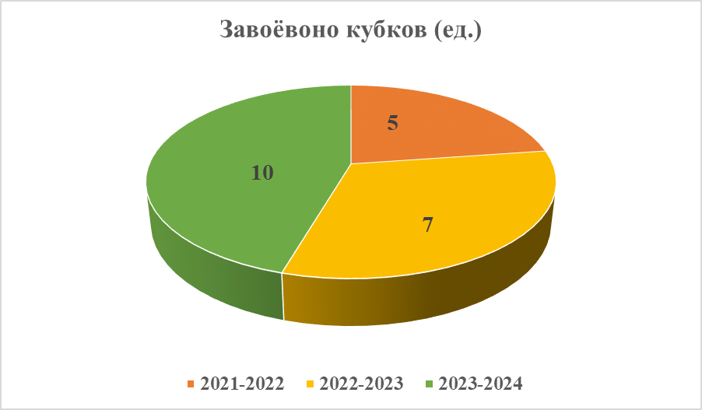

В течение учебного года приобретается инвентарь и оборудование.

